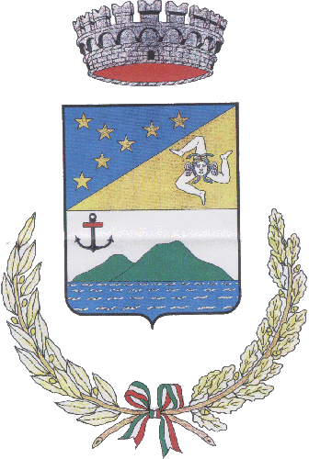
Comune di Santa Marina Salina
Città Metropolitana di Messina

MUSEO CIVICO LINGUA
SCHEDA INVENTARIO N°………………
DATA 17 ottobre 2018
DONAZIONE DI: Sig.ra COSTA Lidia nata a Santa Marina Salina il 21/11/1962
EPOCA: anni ‘70.-
DESCRIZIONE Piatto fondo di fine porcellana con motivi floreali che riporta inferiormente la scritta “Florence”
DIMENSIONI:
Diametro cm 23,00

FOTO
